L’immigration au Canada

But: Comprendre comment un immigrant peut qualifier pour devenir citoyen Canadien

Facteur de répulsion:

Facteur d’attaction:

Réfugiée:

Obstacles intermédiaires:

Qualité de la vie:

Comment devenir immigrant?
Le numéro de personnes qui VEULENT venir au Canada est beaucoup plus que le numéro qui est ADMIS!
Le Canada CHOISIS qui est admis base sur:
- Les bénéfices à l’économie (les personnes avec les habiletés que nous avons besoin de)
- Habiletés anglais et français
- Des raisons uniques sociales ou humanitaires (la guerre, l’oppression, la séparation de famille)

De ces critères, nous avons établi 2 catégories dont quelqu’un peut appliquer:
L’immigration économique | L’immigration sociale et humanitaire
Travailleur qualifié  Compétences specialises (Skilled Trades)  L’expérience canadien  Visa débutant  Programme des travailleurs étrangers temporaires | Family Class  Refugee Class
En utilisant l’information au verso, déterminez ainsi les suivants pour CHAQUE temps de l’immigration au Canada:

- Facteurs d’attraction et de répulsion

- Obstacles intermédiaires

Description | Facteurs d’attraction/répulsion | Obstacles intermédiaires
1840s - L’arrivée de milliers de colons Irlandais . les récoltes de pommes de terre étaient détruites en Irlande dont on venait au Canada pour éviter la famine.
1905-1914 - Immigration massive au Canada en provenance de l’Europe de l’Est. Le gouvernement Canadien offre des terres gratuites et d’autres primes dans le but de coloniser les Prairies.
1915-1919 - Immigration faible. La Premiere .Guerre mondiale et une épidémie de grippe ralentissen l’immigration
1930-1945 - Immigration faible. La Crise et la Seconde Guerre mondiale ralentissent l’immigration.

1945-1950 - Arrivée massive d’Italiennes et d’Italiens au Canada. En Italie, les gens fuient la guerre et l’incertitude politique et économique.
1956 - Arrivée massive de Hongroises et de Hongrois au Canada. La révolution gongroise contre les Russe échoue ; des gens de Hongrie trouvent refuge au Canada dans le but d’échapper à des représailles dans leur pays.
1980-1997 - Arrivée de milliers de Chinoises et de Chinois en provenance de Hong Kong. Ces gens recherchent la stabilité politique avant que la Chine ne reprenne le contrôle de Hong Kong en 1997.
1980-2003 - Arrivée de nombreuses personnes originaires de l’Afghanistan. Ces personnes cherchen un refuge loin du conflit qui dévaste leur pays.
2000-2014 - 59% des immigrants qui entrent le Canada sont de l’origine Asiatique ou du Moyen-Orient

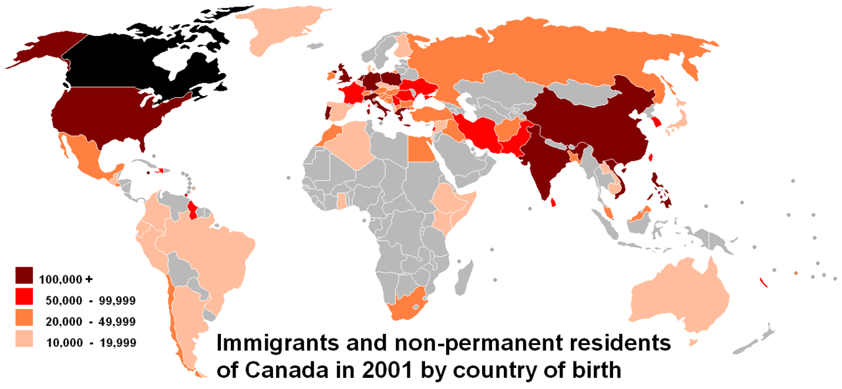

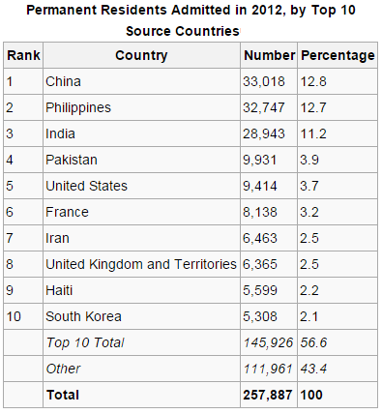
Répondez aux questions suivants basé sur le tableau et la carte.
- Suggérez des raisons pourquoi la Chine, les Philippines et l’Inde guident l’immigration au Canada?

- Comparez/Contrastez les raisons pourquoi quelqu’un du Royaume-Uni voudrait immigrer au Canada au lieu de quelqu’un de Haiti ou Iran ?

3. Peu de personnes émigrent de l’Afrique Centrale au Canada. Pourquoi serait-il le cas ?

Les classes d’immigration Canadien
Fais des notes selon la lecture pour chaque classe.

Classes d’immigration

In 2010, Canada accepted 280,681 immigrants (permanent and temporary) of which 186,913 (67%) were Economic immigrants; 60,220 (22%) were Family class; 24,696 (9%) were Refugees; and 8,845 (2%) were Other.
Under Canadian nationality law an immigrant can apply for citizenship after living in Canada for 1095 days (3 years) in any 5-year period provided that they lived in Canada as a permanent resident for at least two of those years.

Immigrants économiques
Citizenship and Immigration Canada uses seven sub-categories of economic immigrants. The high-profile Skilled worker principal applicants group comprised 19.8% of all immigration in 2005. Canada has also created a VIP Business Immigration Program which allows immigrants with sufficient business experience or management experience to receive the Permanent Residency in a shorter period than other types of immigrations. The Province of Quebec has a program called the Immigrant Investor Program.
As of May 1, 2014 the Federal Skilled Worker Class opened once again accepting 25,000 applicants with intake caps at 1000 per category. A New Economic Action Plan 2015 takes effect in January 2015 in which the skilled worker program will be more of an employer based program. The current list of accepted occupations for 2014 includes many occupations such senior managers, accountants, physicians and medical professionals, professionals in marketing and advertising, real estate professionals and many more

Familiale
Under a government program, both citizens and permanent residents can sponsor family members to immigrate to Canada. This means that if you have a family member who immigrated to Canada, you have a good chance at qualifying under the family class. Other methods include marrying a Canadian citizen or adoption by Canadian citizens. Eligible family members also include parents and grandparents of Canadian citizens.

Réfugiées
Immigration of refugees and those in need of protection. A refugee is a person who is outside their home country because they have suffered (or feared) persecution on account of race, religion, nationality, or political opinion; because they are a member of a persecuted social category of persons; or because they are fleeing a war. It has historically been the practice of Canada to allow anyone into its borders whose life has been uprooted by such an uncontrollable factors. Few Countries are as lenient with refugee status as Canada.

Inadmissables
Some people are not allowed to come to Canada. They are known as “inadmissible”
There are many reasons we may not let you into Canada, such as:
you are a security risk,
you have committed human or international rights violations,
you have been convicted of a crime, or you have committed an act outside Canada that would be a crime,
you have ties to organized crime,
you have a serious health problem,
you have a serious financial problem,
you lied in your application or in an interview,
you do not meet the conditions in Canada’s immigration law, or
one of your family members is not allowed into Canada.
Normally, if you are inadmissible to Canada, you will not be allowed to enter. If you have a valid reason to travel to Canada, we may issue you a temporary resident permit.

